МИНИСТЕРСТВО ОБРАЗОВАНИЯ И НАУКИ РОССИЙСКОЙ ФЕДЕРАЦИИ

ФЕДЕРАЛЬНОЕ ГОСУДАРСТВЕННОЕ АВТОНОМНОЕ ОБРАЗОВАТЕЛЬНОЕ УЧРЕЖДЕНИЕ ВЫСШЕГО ОБРАЗОВАНИЯ «НОВОСИБИРСКИЙ НАЦИОНАЛЬНЫЙ ИССЛЕДОВАТЕЛЬСКИЙ ГОСУДАРСТВЕННЫЙ УНИВЕРСИТЕТ».

Физический факультет

Кафедра общей физики

Гузенкова Анна Андреевна

КУРСОВАЯ РАБОТА

**Изучение характеристик релаксационного генератора на основе неоновой лампы в зависимости от параметров электрической схемы**

Электромагнитный практикум, 2 курс, группа №19312

**Научный руководитель:**

__аспирант А. С. Матвеев_______

Оценка научного руководителя

_____________________________

«______»________________20___г.

**Преподаватель практикума**

____И. А. Иванов______________

Оценка преподавателя практикума

_____________________________

«______»________________20___г.

**Куратор практикума:**

__к.т.н. В.Т. Астрелин_________

Итоговая оценка

_____________________________

«______»________________20___г.

Новосибирск 2020

# Аннотация

Целью данной работы было исследование зависимости периода и скважности релаксационного генератора на основе неоновой лампы от величин сопротивления резистора и ёмкости конденсатора, входящих в цепь. Для этого была использована установка с возможностью переключателями изменять параметры цепи. Данные были собраны с помощью осциллографа, обработаны и сравнены с произведёнными теоретическими расчётами. На основе полученных результатов был сделан вывод, о качественной зависимости характеристик релаксационного генератора от параметров цепи, а также о том, что данная установка не подходит в качестве релаксационного генератора для практических целей.

Оглавление

1. Введение 4

2. Схема установки 5

3. Расчёт теоретических зависимостей периода и скважности релаксационного генератора от сопротивления и ёмкости 6

3.1. Зарядка конденсатора 6

3.2. Разрядка конденсатора 7

3.3. Период и скважность 8

4. Экспериментальная часть 8

5. Обработка данных 10

6. Анализ результатов и сравнение с теоретическими расчётами 10

7. Заключение 13

Литература 14

# 1. Введение

Релаксационный генератор – генератор электромагнитных колебаний, ни пассивные цепи которого, ни активный нелинейный элемент не обладают резонансными свойствами. В отличие от генераторов, имеющих в своём составе резонаторы, в которых за каждый период колебаний имеет место лишь пополнение относительно небольших потерь колебательной энергии, в релаксационном генераторе энергия, запасаемая в реактивном элементе, в процессе каждого периода колебаний расходуется полностью или почти полностью, а затем возобновляется за счёт источников питания и нелинейных активных элементов (электронных ламп, транзисторов, диодов). Период колебаний при этом определяется временем релаксации (установления равновесия) в цепях генератора. [1]

Релаксационные генераторы используются в качестве источников кратковременных периодических импульсов, например, генератор на основе неоновой лампы может быть использован в стробоскопическом тахометре, используемом для измерения высоких скоростей вращения. Также релаксационные генераторы используются в качестве времязадающих сигналов для развёртки осциллографа.

Целью данной работы было исследовать зависимость характеристик релаксационного генератора на основе неоновой лампы от параметров элементов генератора, а именно период и скважность импульсов от величины сопротивления и ёмкости конденсатора в генераторе.

Упрощённая схема релаксационного генератора на основе неоновой лампы представлена на рис. 1. Принцип работы генератора следующий: при напряжении на конденсаторе, меньшем напряжения зажигания лампы, лампа имеет очень большое сопротивление и конденсатор заряжается от постоянного напряжения; когда напряжение на конденсаторе достигает напряжения зажигания, сопротивление лампы резко падает и через неё разряжается конденсатор; при падении напряжения до напряжения гашения ток через лампу прекращается и снова начинается зарядка конденсатора.

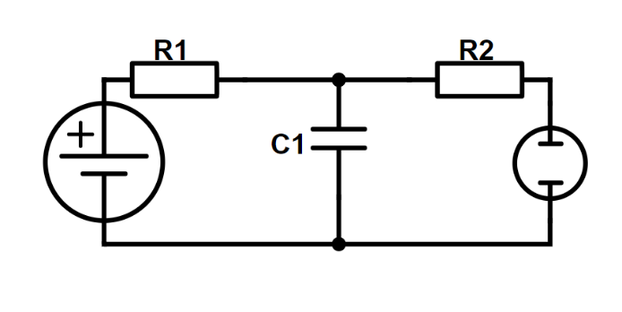

**ЛН**

**V**

Рис. 1. Упрощённая схема релаксационного генератора на основе неоновой лампы: V – источник постоянного напряжения; ЛН – неоновая лампа; C1 – конденсатор;

R1 – сопротивление зарядки;

R2 – сопротивление разрядки

Для достижения поставленной цели было необходимо, изменяя сопротивления резисторов и ёмкость конденсатора, построить зависимости периода и скважности, а также сравнить с теоретическими расчётами.

# 2. Схема установки

Схема экспериментальной установки представлена на рис. 2. Переменное напряжение с генератора Г3-109 подается на входной разъем электронного блока, который и будет играть роль релаксационного генератора; с помощью осциллографа Tektronix TDS2024 снимается напряжение на аноде (UA) и катоде (UK) лампы, а также рабочее напряжение (UP).

Рис. 2. Схема экспериментальной установки

ГЗ-109

Источник переменного напряжения

Электронный блок

Осциллограф

**~ U**

**UA**

**UK**

**UP**

Подробная схема электронного блока представлена на рис. 3. Напряжение с генератора подаётся напрямую и через выпрямительную схему на переключатель П1, позволяющий выбрать переменное или постоянное рабочее напряжение. Выпрямительная схема состоит из выпрямительного моста на диодах Д1-Д4 марки КД102Б, а также сопротивления R1 и конденсатора C1. П2 – переключатель полярности рабочего напряжения. С помощью переключателя П3 можно выбрать входное сопротивление 100 кОм или 1100 кОм. ЛН – неоновая лампа марки ТН-0.3-3, R4 – сопротивление, ограничивающее ток через лампу. Параллельно лампе включена RC-цепочка. Эта схема представляет собой релаксационный генератор. В реальной установке сопротивления *R5* и *R6*, которые с учётом входного напряжения осциллографа должны были играть роль делителя напряжения на десять, отсутствуют.

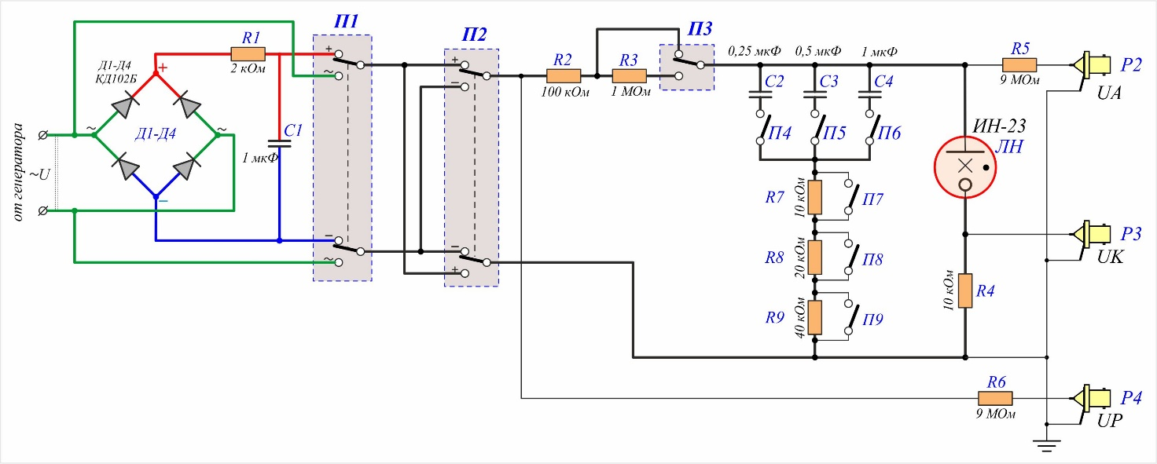

Рис. 3. Схема электронного блока

С помощью переключателей П4-П6 можем выбрать ёмкость C = 0,25÷1,75 мкФ с шагом 0,25 мкФ, а с помощью П7-П9 – сопротивление R = 10÷70 кОм с шагом 10 кОм. Таким образом, изменяя сопротивление R и ёмкость C, мы можем измерить зависимость периода и скважности от этих величин.

# 3. Расчёт теоретических зависимостей периода и скважности релаксационного генератора от сопротивления и ёмкости

Работу релаксационного генератора за период можно разделить на два этапа: зарядка конденсатора рабочим сопротивлением и разрядка конденсатора через лампу.

## 3.1. Зарядка конденсатора

Сопротивление лампы на этом этапе много больше сопротивлений, используемых в схеме; считаем, что на лампе заряд практически не накапливается, так что ветвь с лампой можно исключить из цепи. Упрощённая схема релаксационного генератора на первом этапе показана на рис. 4. Анодное сопротивление *RA = R2 + R3 = 1100 кОм*.

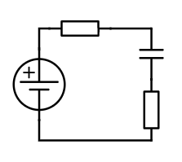

**UP**

**C**

**RA**

**R**

Рис. 4. Упрощённая схема релаксационного генератора на первом этапе

Запишем закон Кирхгофа для цепи

$$UP=ⅈ\left(R+R_{A}\right)+u_{c}=C(R+R_{A})\frac{ⅆu_{C}}{ⅆt}+u_{C}. [2]$$

Решением получившегося дифференциального уравнения относительно времени *t* будет

$$t=t_{0}+C\left(R+R_{A}\right)ln{\frac{UP-u_{C0}}{UP-u_{C}}}.$$

Тогда учитывая, что первый этап начинается, когда напряжение на конденсаторе падает до напряжения гашения *UГ*, и заканчивается, когда напряжение достигает напряжения зажигания *UЗ*, получаем выражение для длительности первого этапа *T1*

## 3.2. Разрядка конденсатора

На этом этапе сопротивление лампы резко падает до много меньшего используемых сопротивлений, так что можем им пренебречь в расчётах. Напряжение на лампе падает до напряжения гашения достаточно быстро, можно в приближении сказать, что это происходит мгновенно. Тогда лампа заменяется на источник постоянного напряжения, равного *UГ*.Источник рабочего напряжения просто добавляет постоянную составляющую к току, протекающему через лампу, и на время разрядки не влияет. Так что его можно исключить и делать расчёты по упрощённой схеме, представленной на рис. 5. *RK = R4 = 10 кОм.*

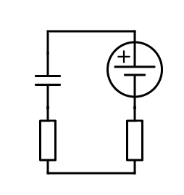

Рис. 4. Упрощённая схема релаксационного генератора на втором этапе

**C**

**R**

**RK**

**UГ**

Запишем закон Кирхгофа для контура

$$U_{Г}=u_{c}+i\left(R+R_{K}\right)=u_{C}+C\left(R+R_{K}\right)\frac{ⅆu_{c}}{ⅆt}.$$

или

$$0={u'}_{C}+C\left(R+R_{K}\right)\frac{ⅆ{u'}_{C}}{ⅆt},{u'}_{C}=u_{c}-U_{Г}.$$

Учитывая, что начальное напряжение конденсатора равно напряжению зажигания *UЗ*, а конечное – напряжению гашения *UГ*, процесс эквивалентен разрядке конденсатора от напряжения *UЗ – UГ* до нуля. Тогда в качестве длительности второго этапа *T2* возьмём удвоенное характерное время релаксации конденсатора

$$T_{2}=2τ=2C(R+R_{K}).$$

## 3.3. Период и скважность

Тогда полный период сигнала релаксационного генератора *T = T1 + T2.*

Скважность – отношение периода к длительности положительного сигнала – *S* равна

$$S=\frac{T}{T_{2}}=1+\frac{T_{1}}{T_{2}}=1+\frac{1}{2}\frac{R+R_{A}}{R+R_{K}}\ln{\frac{UP-U_{Г}}{UP-U_{З}}}.$$

# 4. Экспериментальная часть

Для проведения эксперимента необходимо привести установку в режим релаксационного генератора. Для этого переключателями П1 и П2 выбираем постоянное рабочее напряжение так, чтобы анод был подсоединён к положительному контакту. Переключателем П3 выбираем анодное сопротивление равным 1100 кОм, т. к. при сопротивлении 100 кОм ширина рабочей зоны напряжений очень мала и установить режим релаксационного генератора весьма затруднительно.

Перед проведением эксперимента был измерен диапазон рабочих напряжений релаксационного генератора. В среднем для различных значений сопротивления и ёмкости он составил 126÷152 В, погрешность каждого предела составляет ± 4 В, т. к. для разных параметров цепи они отличались не больше, чем на 2 В, а шаг измерения рабочего напряжения также составлял 2 В.

В качестве рабочего напряжения было выбрано *UP = 140 В.* Затем при различных значениях сопротивления *R* и ёмкости *C* были сняты зависимости анодного *UA* и катодного *UK* напряжений от времени. Пример полученных графиков приведён на рисунках 6а) и 6б).

По снятым данным были вычислены времена *T1, T2*, период *T* и скважность *S.* Результаты приведены в таблице 1.

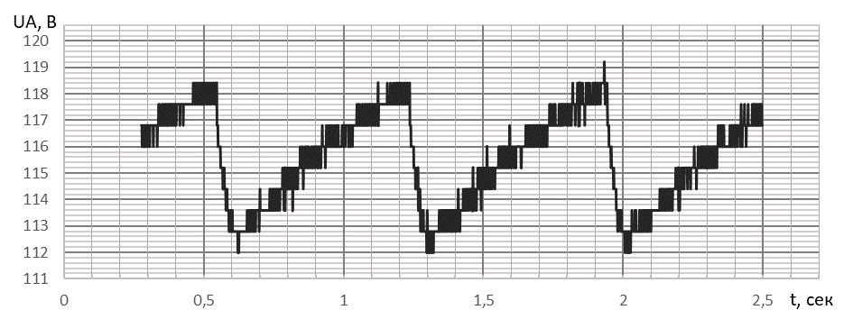

UЗ

UГ

а)

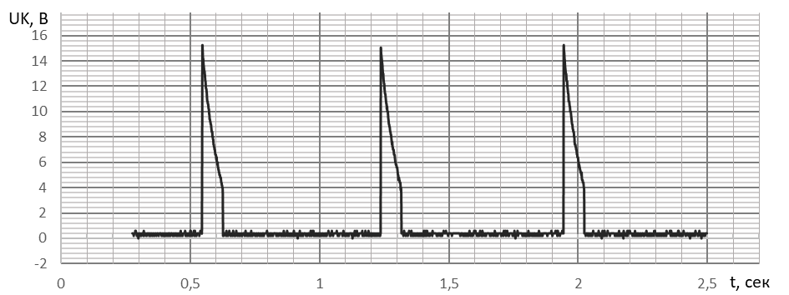

T1

T2

б)

Рис. 6. Осциллограммы при R = 10 кОм и C = 1 мкФ: а) – напряжение на аноде, б) – напряжение на катоде

Таблица 1. Напряжения зажигания и гашения лампы, времена *T1, T2*, период *T* и скважность *S* в зависимости от сопротивления *R* и ёмкости *C*

|  |  |  |  |  |  |  |  |  |  |
| --- | --- | --- | --- | --- | --- | --- | --- | --- | --- |
| R, кОм | C, мкФ | UЗ, В | UГ, В | T1, сек | T2, сек | T, сек | Δ Ti, сек | S | Δ S |
| 10 | 0,25 | 120,4 | 114,8 | 0,2146 | 0,0206 | 0,2352 | 0,0008 | 11,41 | 0,48 |
| 10 | 0,5 | 118 | 113,2 | 0,6145 | 0,033 | 0,6475 | 0,002 | 19,62 | 1,25 |
| 10 | 1 | 118 | 112,4 | 0,6195 | 0,0805 | 0,7 | 0,002 | 8,69 | 0,24 |
| 10 | 1,5 | 117,2 | 112,4 | 0,801 | 0,114 | 0,915 | 0,004 | 8,02 | 0,32 |
| 10 | 1,75 | 117,2 | 112,4 | 1,493 | 0,121 | 1,614 | 0,004 | 13,33 | 0,47 |
| 30 | 0,25 | 116,8 | 110,8 | 0,1093 | 0,0216 | 0,1309 | 0,0008 | 6,06 | 0,26 |
| 30 | 0,5 | 116,4 | 110,8 | 0,2208 | 0,04 | 0,2608 | 0,0008 | 6,52 | 0,15 |
| 30 | 1 | 117,2 | 111,6 | 0,5375 | 0,094 | 0,6315 | 0,002 | 6,71 | 0,16 |
| 30 | 1,5 | 117,2 | 111,6 | 0,7405 | 0,1315 | 0,872 | 0,002 | 6,63 | 0,12 |
| 30 | 1,75 | 116,4 | 111,6 | 0,783 | 0,1515 | 0,9345 | 0,002 | 6,16 | 0,09 |
| 40 | 0,25 | 116,4 | 110,8 | 0,1037 | 0,0227 | 0,1264 | 0,0004 | 5,56 | 0,12 |
| 40 | 0,5 | 116,4 | 110,8 | 0,2178 | 0,0418 | 0,2596 | 0,0008 | 6,21 | 0,14 |
| 40 | 1 | 116,4 | 110,8 | 0,399 | 0,091 | 0,49 | 0,002 | 5,38 | 0,14 |
| 40 | 1,5 | 116,4 | 110,8 | 0,594 | 0,13 | 0,724 | 0,002 | 5,56 | 0,10 |
| 40 | 1,75 | 115,6 | 110,8 | 0,73 | 0,142 | 0,872 | 0,002 | 6,14 | 0,10 |
| 60 | 0,25 | 116,4 | 110,8 | 0,1031 | 0,0257 | 0,1288 | 0,0004 | 5,01 | 0,09 |
| 60 | 0,5 | 116,4 | 110,8 | 0,2818 | 0,0376 | 0,3194 | 0,0008 | 8,49 | 0,20 |
| 60 | 1 | 116,4 | 110,8 | 0,368 | 0,099 | 0,467 | 0,002 | 4,71 | 0,12 |
| 60 | 1,5 | 115,6 | 110,8 | 0,532 | 0,138 | 0,67 | 0,002 | 4,85 | 0,08 |
| 60 | 1,75 | 115,6 | 110,8 | 0,608 | 0,162 | 0,77 | 0,002 | 4,75 | 0,07 |

В Таблице 1 также представлены напряжения зажигания и гашения лампы, вычисленные по экспериментальным данным как максимальное и минимальное анодное напряжение, и погрешности для измеренных величин. Погрешность измерения интервалов времени бралась как удвоенный шаг измерений. Погрешность скважности считалась как погрешность частного $T/{T_{2}}$. Погрешность измерения напряжений составляет ± 0,4 В, т. к. значения снимались как дискретные величины с как раз таким шагом.

# 5. Обработка данных

Для более удобного анализа данных, построены графики зависимостей периода и скважности от сопротивления и от ёмкости конденсатора. Графики приведены на рис. 7 и 8.

# 6. Анализ результатов и сравнение с теоретическими расчётами

Вычислим теоретические значения периода и скважности для конкретных значений сопротивления и ёмкости по формулам. Учтём, что *UP =*140 В, *RA =*1100 кОм, *RK =*10 кОм, напряжения гашения и зажигания берём из Таблицы 1.

$$T=C\left(R+R_{A}\right)ln{\frac{UP-U_{Г}}{UP-U_{З}}}+2C\left(R+R_{K}\right)$$

$$S=1+\frac{1}{2}\frac{R+R_{A}}{R+R_{K}}\ln{\frac{UP-U_{Г}}{UP-U_{З}}}.$$

Теоретические значения также нанесены на графиках рис. 6 и рис. 7. Пунктирной линией обозначены теоретические зависимости. Вычислим погрешность полученных формул, как

$$Δf=\sqrt{{\left(\frac{∂f}{∂UP}ΔUP\right)}^{2}+{\left(\frac{∂f}{∂U_{Γ}}ΔU_{Γ}\right)}^{2}+{\left(\frac{∂f}{∂U_{З}}ΔU_{З}\right)}^{2}}[3]$$

где *f –* выражение для периода или скважности. Погрешности приведены в Таблице 2.

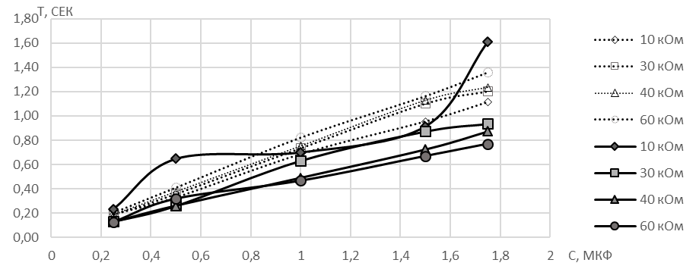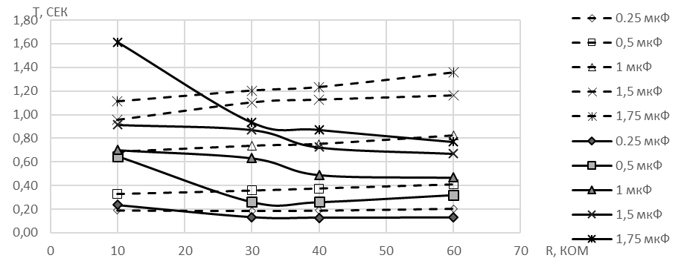

а)

б)

Рис. 6. Графики зависимости периода *T*: а) – от ёмкости *C* при постоянном сопротивлении *R*, б) – от сопротивления *R*, при постоянной ёмкости *C*

По графикам видно, что с учётом погрешностей формульное выражение для скважности достаточно точно аппроксимирует полученные теоретические значения. Расхождения при сопротивлении *R =*10 кОм, можно объяснить тем, что измерения начинались с этих значений и лампа не прогрелась, поэтому работала неидеально.

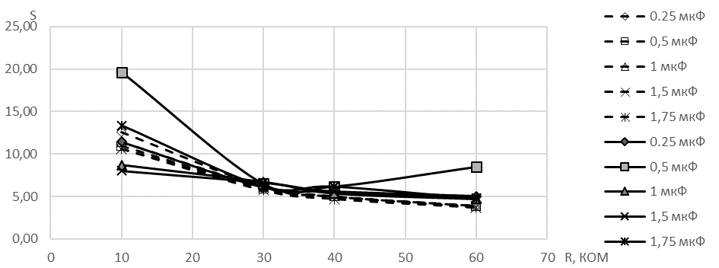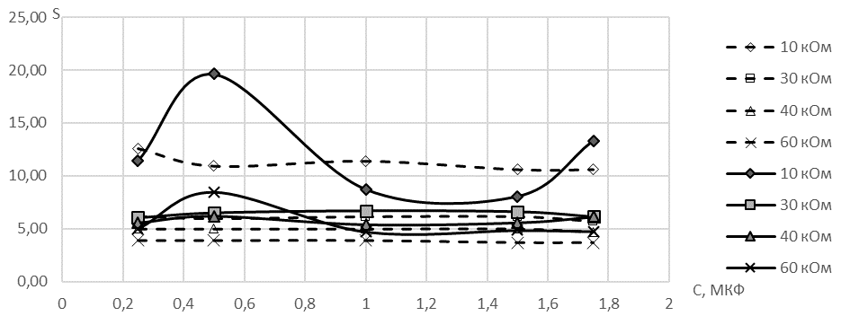

б)

а)

Рис. 7. Графики зависимости скважности *S*: а) – от ёмкости *C* при постоянном сопротивлении *R*, б) – от сопротивления *R*, при постоянной ёмкости *C*

Таблица 2. Погрешности формульных вычислений периода и скважности



Для периода зависимость от ёмкости *C* аппроксимируется достаточно хорошо, если смотреть по углу наклона. Однако от сопротивления период зависит не так, как ожидалось. В теории он должен расти с ростом сопротивления, в действительности же при ёмкости от 1 мкФ с ростом сопротивления он слабо, но падает. Одной из причин расхождения могут неточности в самой установке.

# 7. Заключение

В ходе работы были исследованы зависимости временных характеристик релаксационного генератора на основе неоновой лампы. Однако с теоретическими расчётами данные сходятся не полностью. Также данные при некоторых параметрах установки сильно разбросаны относительно аппроксимирующей кривой. Следовательно практическое использование этой установки в качестве релаксационного генератора нецелесообразно.

# Литература

1. *Энциклопедия Физики и Техники,* [*http://femto.com.ua/*](http://femto.com.ua/)
2. Сивухин Д.В. *Общий курс физики*. М.: Физматлит: Изд-во МФТИ, 2002. Т. 3: Электричество.
3. Князев Б. А., Черкасский В. С. *Начала обработки экспериментальных данных*. Новосибирск: НГУ, 2005.